**校园地国家助学贷款申请网上操作流程**

同学您好，为了您能顺利完成校园地国家助学贷款的申请，请仔细阅读以下填写申明：

1. 每年贷款总金额不得超过8000元；
2. 贷款年限是指学生需要贷款几年，若需要申请大一至大四共4年的贷款，则此空应填4，若需要申请大二1年的贷款，则此空应填1，最多不能超过毕业年份减去申请年份；
3. 贷款期限指学生从开始贷款到最长还款期的时间段，计算方法为：贷款期限=12*min{（毕业年份-申请年份+13），20}，该部分由系统自动生成；
4. 申请理由必须要大于150字；
5. 将经困生申请结果的页面截图作为附件上传；

**操作流程如下：**

1）、 使用浙大通行证，登录**“三全育人学生信息平台”** （eta.zju.edu.cn）

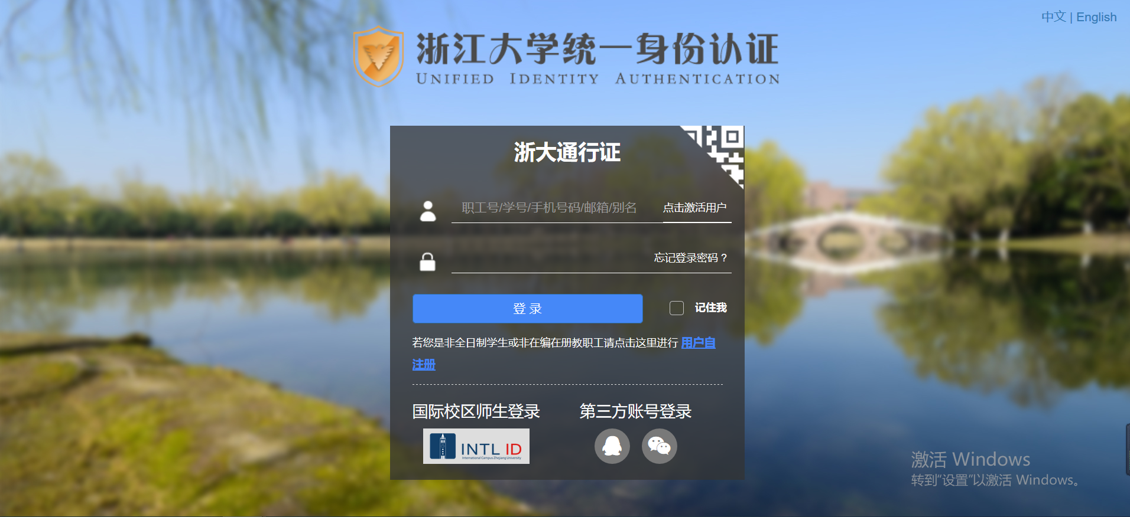

2）、 点击**“服务大厅”**



3）、 点击**“助学贷款“**

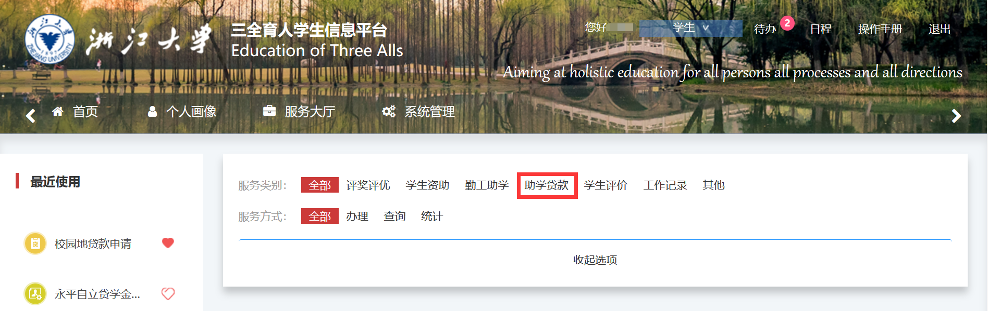

4）、 选择**“校园地贷款申请”**

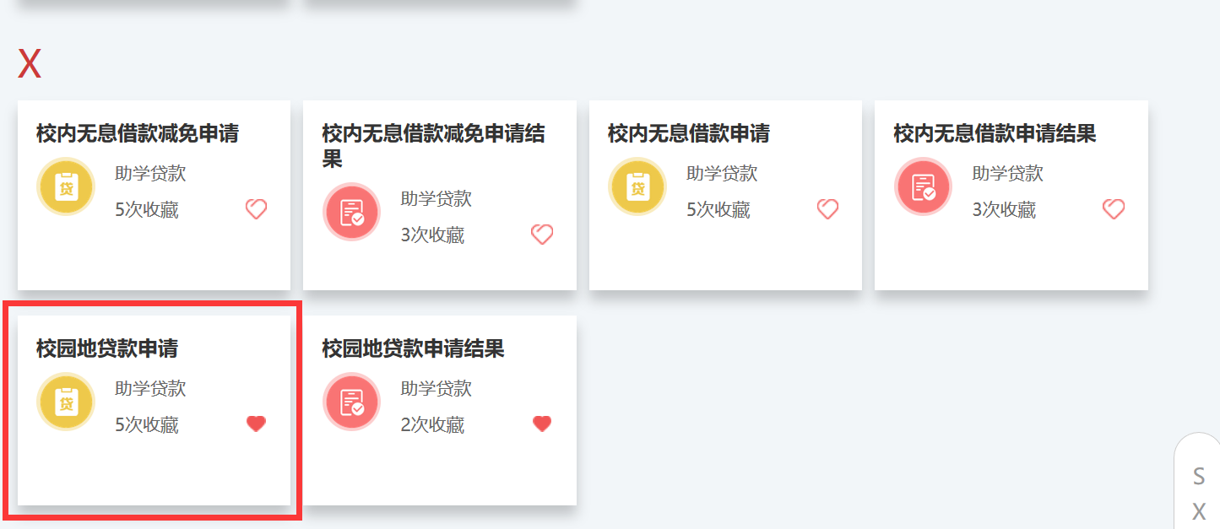

5）、点击**“在线办理“**

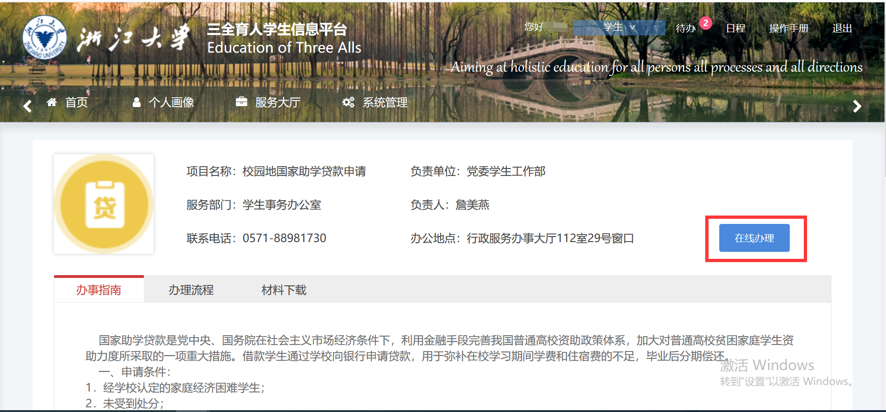

6）、 进入申请页面后，按照要求填写完成后，并确认无误后，点击**“提交申请”**

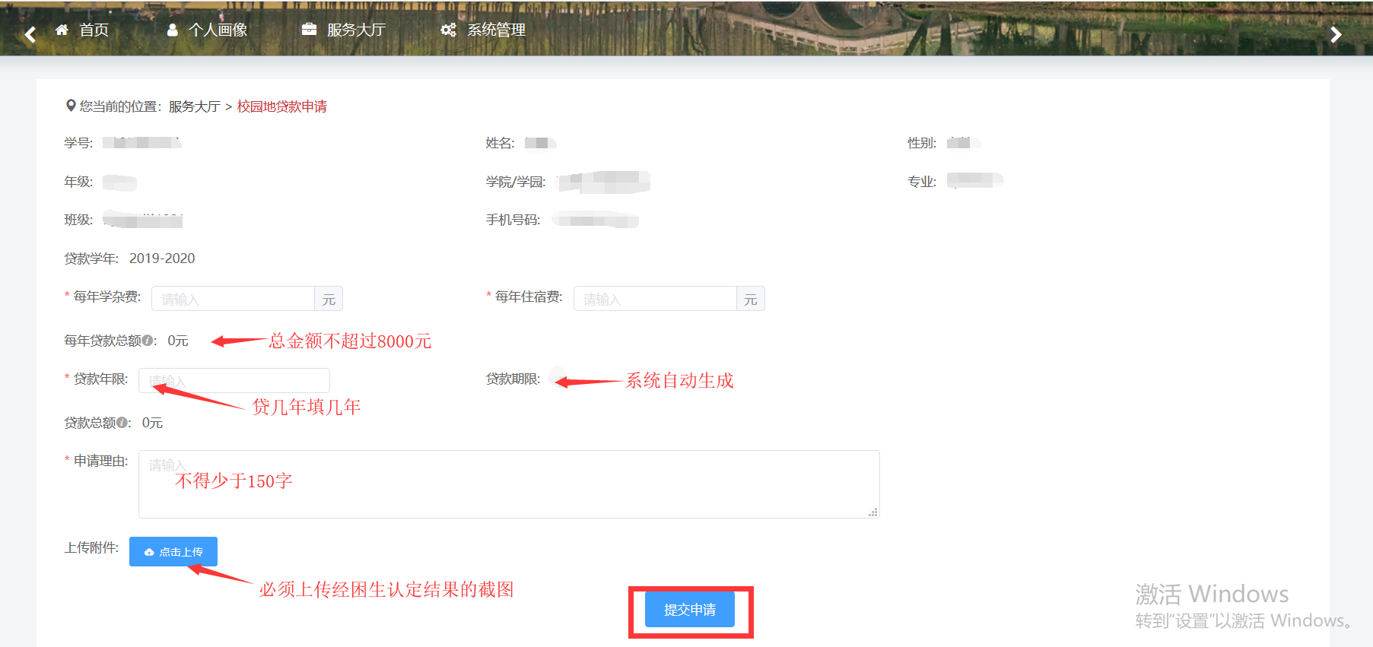

7）、 提交成功后出现**“success”**页面

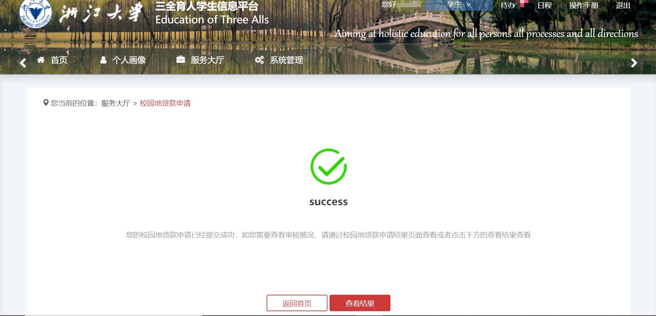

8）、 若申请被驳回，点击“**校园地贷款申请结果”**

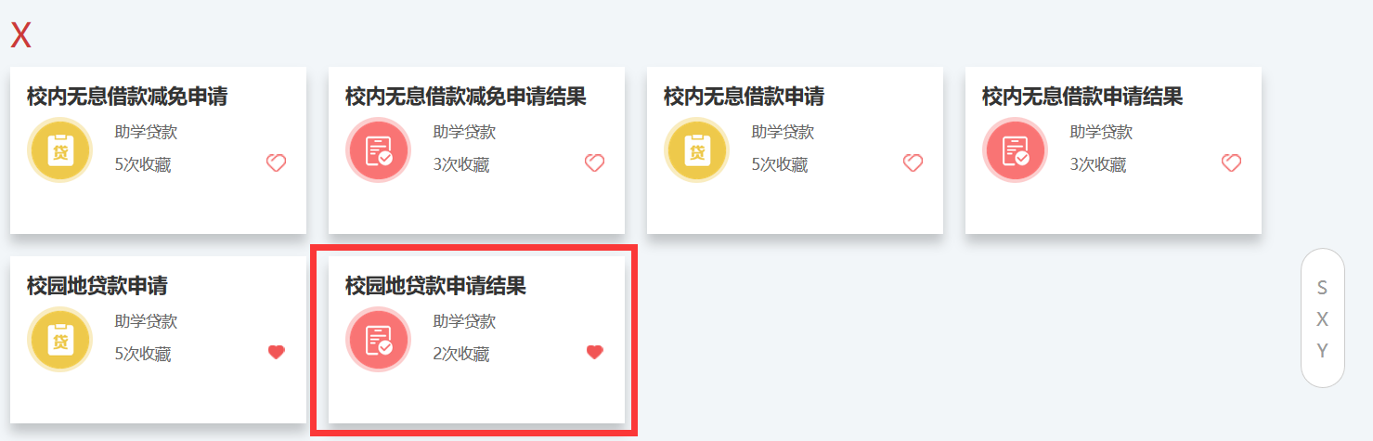

找到需要修改的贷款记录，点击进入查看详情

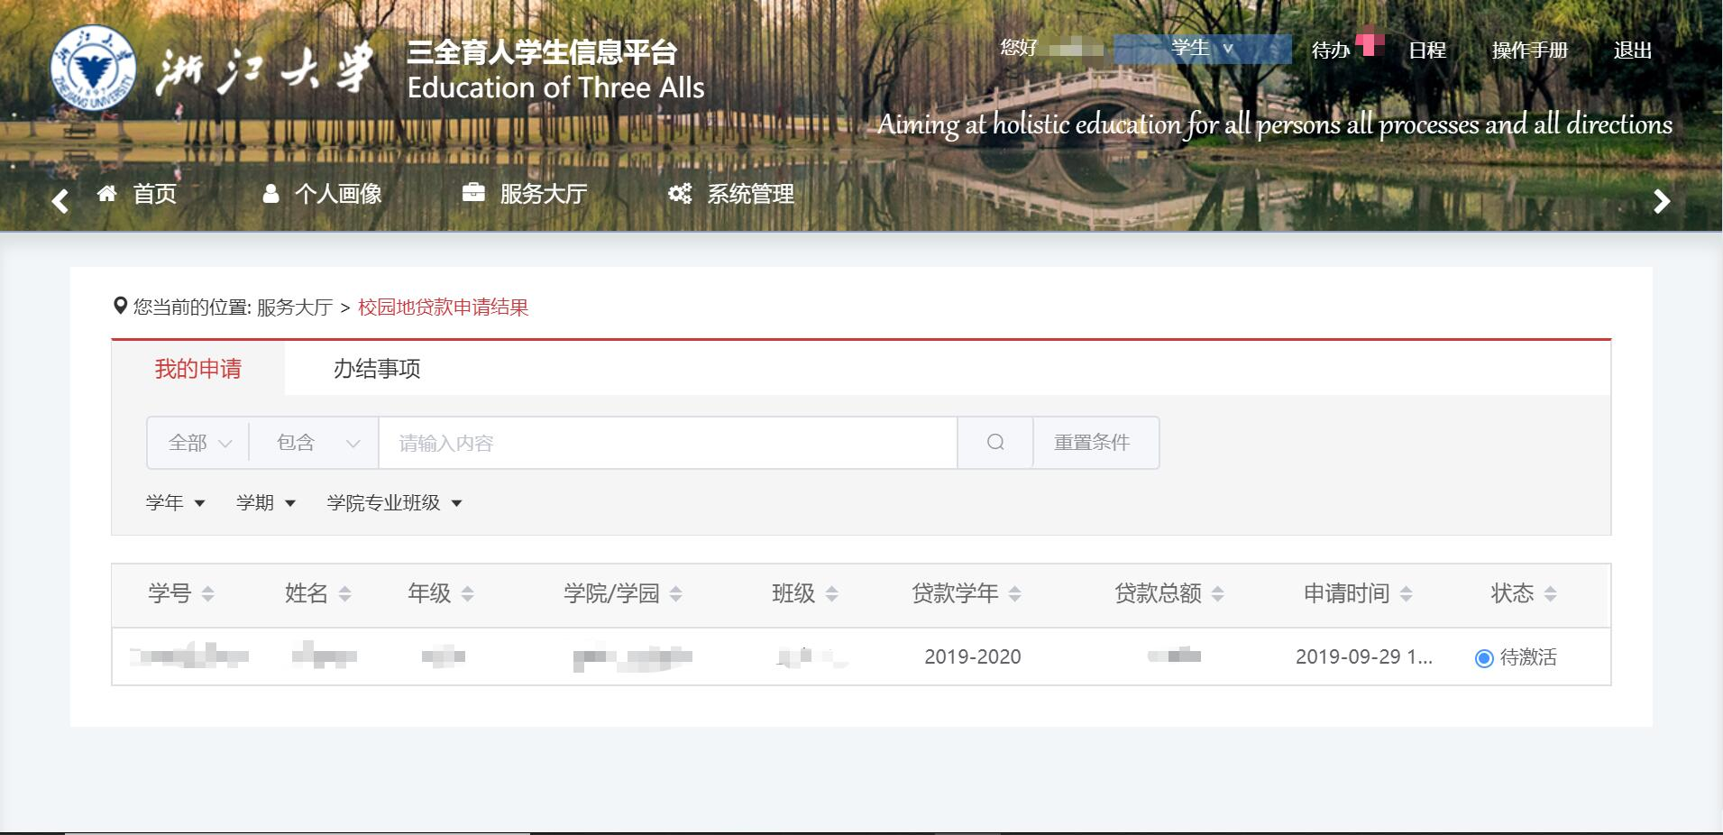

按要求，修改申请内容之后按“重新提交”

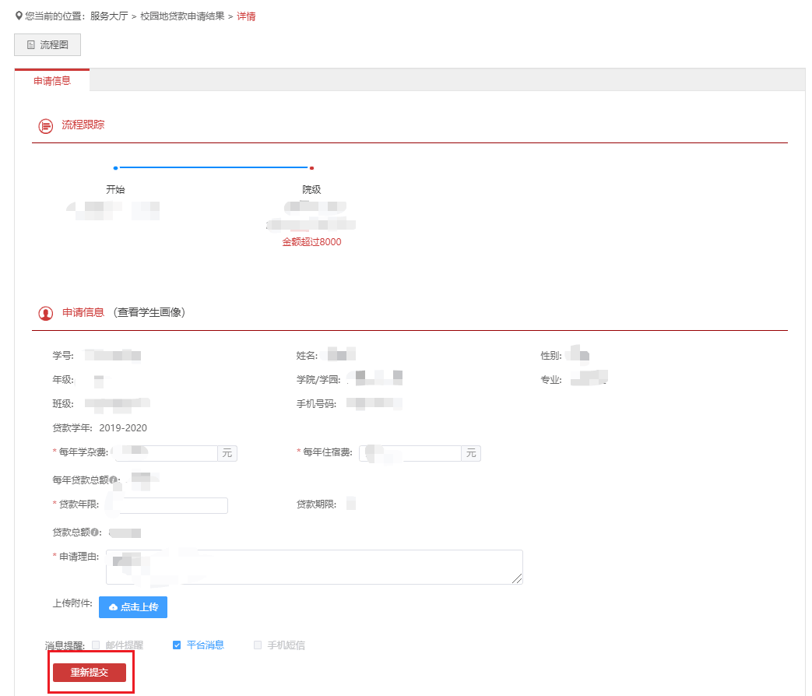

若有问题，欢迎咨询**国家助学贷款服务部**。

值班电话：0571‐88981730

邮箱：dkzx@zju.edu.cn

值班地址：行政服务办事大厅 112 室 29 号窗口

值班时间：8:30-12:00；13:30-17:30（周一至周四）；

8:30-12:00；13:30-15:30（周五）；

周末及节假日不值班；

学工部学生事务办公室

学生资助服务社

国家助学贷款服务部

2019年9月30日